Curso de Matemáticas de Secundaria Pedro Reina • http://pedroreina.net/cms
Nivel 3 • Estadística y probabilidad • Parámetros • Ejercicios (06)
Enunciados
Representa el histograma de cada uno de los siguientes conjuntos de datos usando exclusivamente el espacio reservado para ello:
- Se miden en centímetros las estaturas de un grupo de personas, obteniéndose estos datos agrupados por intervalos:
Intervalo | [140,150) | [150,160) | [160,170) | [170,180) | [180,190) | [190,200) | [200,210)
Frecuencia | 3 | 5 | 16 | 20 | 13 | 8 | 4
- Se miden en kilogramos las masas de un grupo de terneros recién nacidos, obteniéndose estos datos:
Intervalo | [26,29) | [29,32) | [32,35) | [35,38) | [38,41) | [41,44) | [44,47)
Frecuencia | 11 | 13 | 18 | 15 | 12 | 9 | 7
- Se mide en minutos el tiempo empleado por cada persona trabajadora en una empresa en realizar una determinada tarea, obteniéndose estos datos:
Intervalo | [40,45) | [45,50) | [50,55) | [55,60) | [60,65) | [65,70) | [70,75)
Frecuencia | 3 | 8 | 20 | 23 | 25 | 17 | 9
Tus resoluciones
1 | 2

3

Soluciones
1 | 2
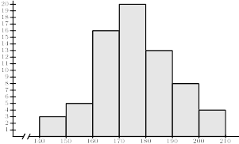 | 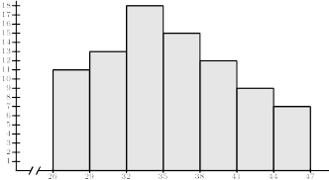

3


